Дизельный двигатель MAN D2676LE461

Технические характеристики

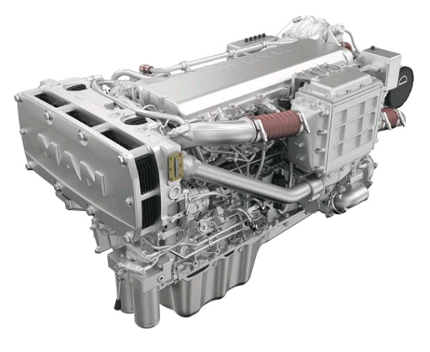

|  |  |
| --- | --- |
| **Режим эксплуатации :** | Неограниченное число часов наработки при полной нагрузке на протяжении 100 % времени работы |
| **Тип двигателя :** | 4-х тактный, непосредственного впрыска |
| **Число цилиндров и расположение:** | 6 цилиндров, рядное расположение, со сменными втулками |
| **Наддув :** | Одноступенчатый турбокомпрессор, с интеркулером, с перепускной заслонкой |
| **Система охлаждения :** | Циркуляция воды при помощи насоса, навешенного на двигатель, пластинчатый теплообменник |
| **Система смазки :** | Принудительная подача смазки при помощи шестерённого насоса, с масляным охладителем |
| **Система топливоподачи :** | Система впрыска топлива Bosch Common Rail с насосом высокого давления и EDC-регулятором |
| **Генератор :** | 3-ёх фазный генератор с выпрямителем и транзисторным регулятором, 28 В; 110 А |
| **Стартер :** | Стартер с соленоидным управлением, 24 В; 5.5 кВт |
| **Отбор мощности :**  **Сервис :**  **Ресурс :** | PTO насос отбора мощности 16 см3  Рекомендуемая замена масла 600 часов  Наработка до первой частичной разборки 18 000 моточасов  Наработка до кап ремонта 36 000 моточасов  Полный моторесурс составляет 54 000 моточасов |

|  |  |  |  |  |  |  |  |  |  |
| --- | --- | --- | --- | --- | --- | --- | --- | --- | --- |
| **Основные характеристики двигателя:** | | | | | | | | | |
| Номинальная мощность, кВт | | 147 |  | Момент, номинальный, Н*м | | | | 780 | |
| Номинальная мощность, л.с. | | 200 | Момент, максимальный, Н*м | | | | 900 | |
| Частота вращения, об/мин | | 1800 |  | | при оборотах: | | 700-1600 | |
| Диаметр цилиндра, мм | | 126 | Степень сжатия | | | | 17,0:1 | |
| Ход поршня, мм | | 166 | Среднее эффективное давление, бар | | | | 7,89 | |
| Объём двигателя, л | | 12,42 | Средняя скорость поршня, м/с | | | | 9,96 | |
| **Расход топлива (+5% отклонение):** | | | **Охлаждение двигателя (HT-контур):** | | | | | |
| На номинальной мощности | г/(кВт*ч) | 218-221 | Температура охлаждающей жидкости (при нормальных условиях), °С | | | | 85-90 | |
| л/ч | 39 | Температура охлаждающей жидкости (до выхода на полную нагрузку), °С | | | | 40 | |
|  | | |  | Температура охлаждающей жидкости (кратковременно), °С | | | | 95 | |
| **Параметры процесса сгорания:** | | | **Охлаждение двигателя (LT-контур):** | | | | | |
| Расход наддувочного воздуха, м3/ч | | 990 | Температура забортной воды, максимальная, °С | | | | 32 | |
| Разряжение на всасывании, (при чистом/загрязнённом фильтре) мбар | | 30/60 | **Насос забортной воды (стандартный):** | | | | | |
| Модель: | Impellerpumpe | | | | |
| Подача, л/мин (0 бар избыточное давление на всасывании и 0,6 бар противодавление) | | |  | | |
| Температура наддувочного воздуха, максимальная, °С | | 45 | Потребная мощность, кВт | | |  | | |
| **Насос забортной воды (опция):** | | | | | |
| Объёмный расход отработавших газов, м3/ч | | 1910 | Модель: | --- | | | | |
| Массовый расход отработавших газов, кг/ч | | 1120 | Подача, л/мин | | | --- | | |
| Противодавление на выпуске отработавших газов, мбар | | 20/80 | Потребная мощность, кВт | | | --- | | |
| Температура отработавших газов, °С | | 310 |  | | | | | |
| Количество теплоты, отводимой с отработавшими газами, кВт | | 100 |
| Количество теплоты, отводимой от зарубашечного пространства цилиндра, кВт | | 90 |
| Количество теплоты, отводимой в интеркулере, кВт | | 30 |
| Количество теплоты, теряемой в результате излучения, кВт | | 26 |
| **Прочие данные:** | | | | | | | | | |
| Объём масляного картера, стандартный (мин/макс), л | |  |  | Угол опережения впрыска, ° до ВМТ | | | | | --- |
| Объём масляного картера, плоский (мин/макс), л | | ---/--- |  | Размер корпуса маховика | | | | | SAE1 |
| Объём масляного картера, глубокий (мин/макс), л | | ---/--- |  | Шум газовыхлопа, дБА (на расстоянии 1 м) | | | | |  |
| Масса «сухого» двигателя, кг | | 1215 |  | Шум у поверхности двигателя, дБА | | | | |  |
| **Соответствие уровня отработавших газов:** | | | | IMO Tier 2, RCD 94/25/EC, EPA Tier 2, 97/68/EC | | | | | |
| **Передаточные отношения:** (в зависимости от оборотов двигателя) | | | |  | | | | |  |
| Отношение гидравлического насоса | |  |  | Отношение насоса забортной воды (опция) | | | | |  |
| Момент гидравлического насоса, Н*м | |  |  | Отношение генератора (стандартный) | | | | |  |
| Отношение насоса забортной воды, (стандартного) | |  |  | Отношение генератора (опция) | | | | |  |

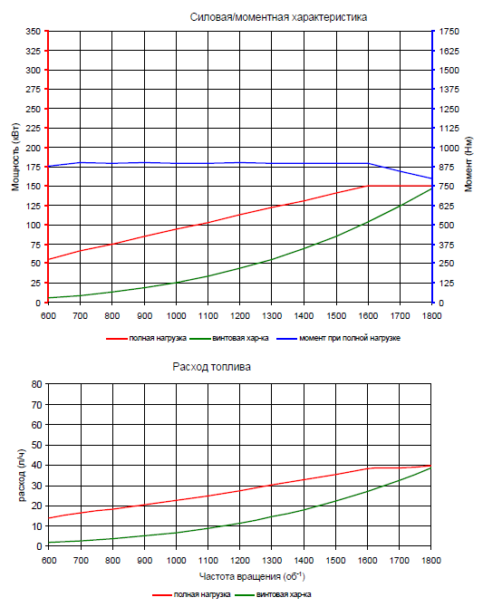

Массогабаритные показатели

|  |  |
| --- | --- |
|  | A = 986 мм  B = 1795 мм  C = 1096 мм  D = 674 мм  E = 1527 мм  Масса (сухая) = 1215 кг |

Технические данные могут быть изменены.

Номинальные значения указаны при стандартных условия в соответствии с DIN/ISO 3046 – 1: температура воздуха 298 K (25 градусов Цельсия); давление воздуха 100 кПа (1000 мбар); воздуха, влажность воздуха 60%. Максимально допустимая температура забортной воды 305 K (32 градусов по Цельсию).